

**数据库系统开发实验**

**售后服务管理系统数据建模**

**班 号：**

**学 号：1120190699**

**姓 名：**

**日 期：2021年9月8日**

**1. 实体的确定**

首先我们可以确定一些基本的实体。值得注意的是，售后服务管理系统应当能够与合同管理系统进行数据通信，他们是相互联系的、而不是分离的。因此一些基本实体可能同时出现在两个数据系统中，在这种情况下，售后服务管理系统将沿用合同管理系统中确定的实体和实体之间的联系、实体的属性等相关内容。

要完成一个产品的售后服务，公司方面我们将会沿用部门和员工这两个主体、客户方面我们将会沿用客户这个主体并使用客户联系人这个实体、产品方面我们只需沿用产品这一个主体。以上都是基本实体。

接下来，我们确定一些动态实体。售后服务首先需要核验产品与合同的匹配情况，于是我们沿用合同这一主体。我们还需要售后服务记录这一主体，这是售后服务管理系统的核心主体。

**2. 联系的确定**

公司部分：部门是父实体，员工是子实体，员工属于部门。

客户部分：客户公司是父实体，客户联系人是子实体，客户联系人为客户公司服务。

产品部分我们只需要产品这一个主体。

员工与合同实体有三个联系：销售负责、商务审核和技术审核；客户与合同有一个联系：签订合同；合同与产品有一个联系：订购产品。

售后服务记录有三类，分别是电话咨询/维修/现场服务。相对应地，员工与售后服务记录实体有三个提供服务的联系：（售后支持中心的客户服务专员验证产品匹配情况后）售后支持中心的技术支持工程师提供技术支持的电话咨询、维修工程师或现场服务工程师现场服务。

产品与售后服务记录有一个联系：维修产品。客户与售后服务记录有一个联系：客户联系人监工客户服务。

**3. 确定属性**

根据售后服务记录表，售后服务记录的属性定义为服务编号、服务开始时间、结束时间、客户联系人ID、合同ID、服务内容、服务专员/工程师、服务类型。其中前6种在一个大服务中都是相同的，后2种则可以拆分为小服务的独有属性。客户联系人的属性为联系人姓名、联系人电话。其余实体的属性保持与合同管理系统一致，以免破坏完整性。但在产品中需要增加一个属性记录产品的保修年限。

**4. 使用Power Designer做出的概念模型图**

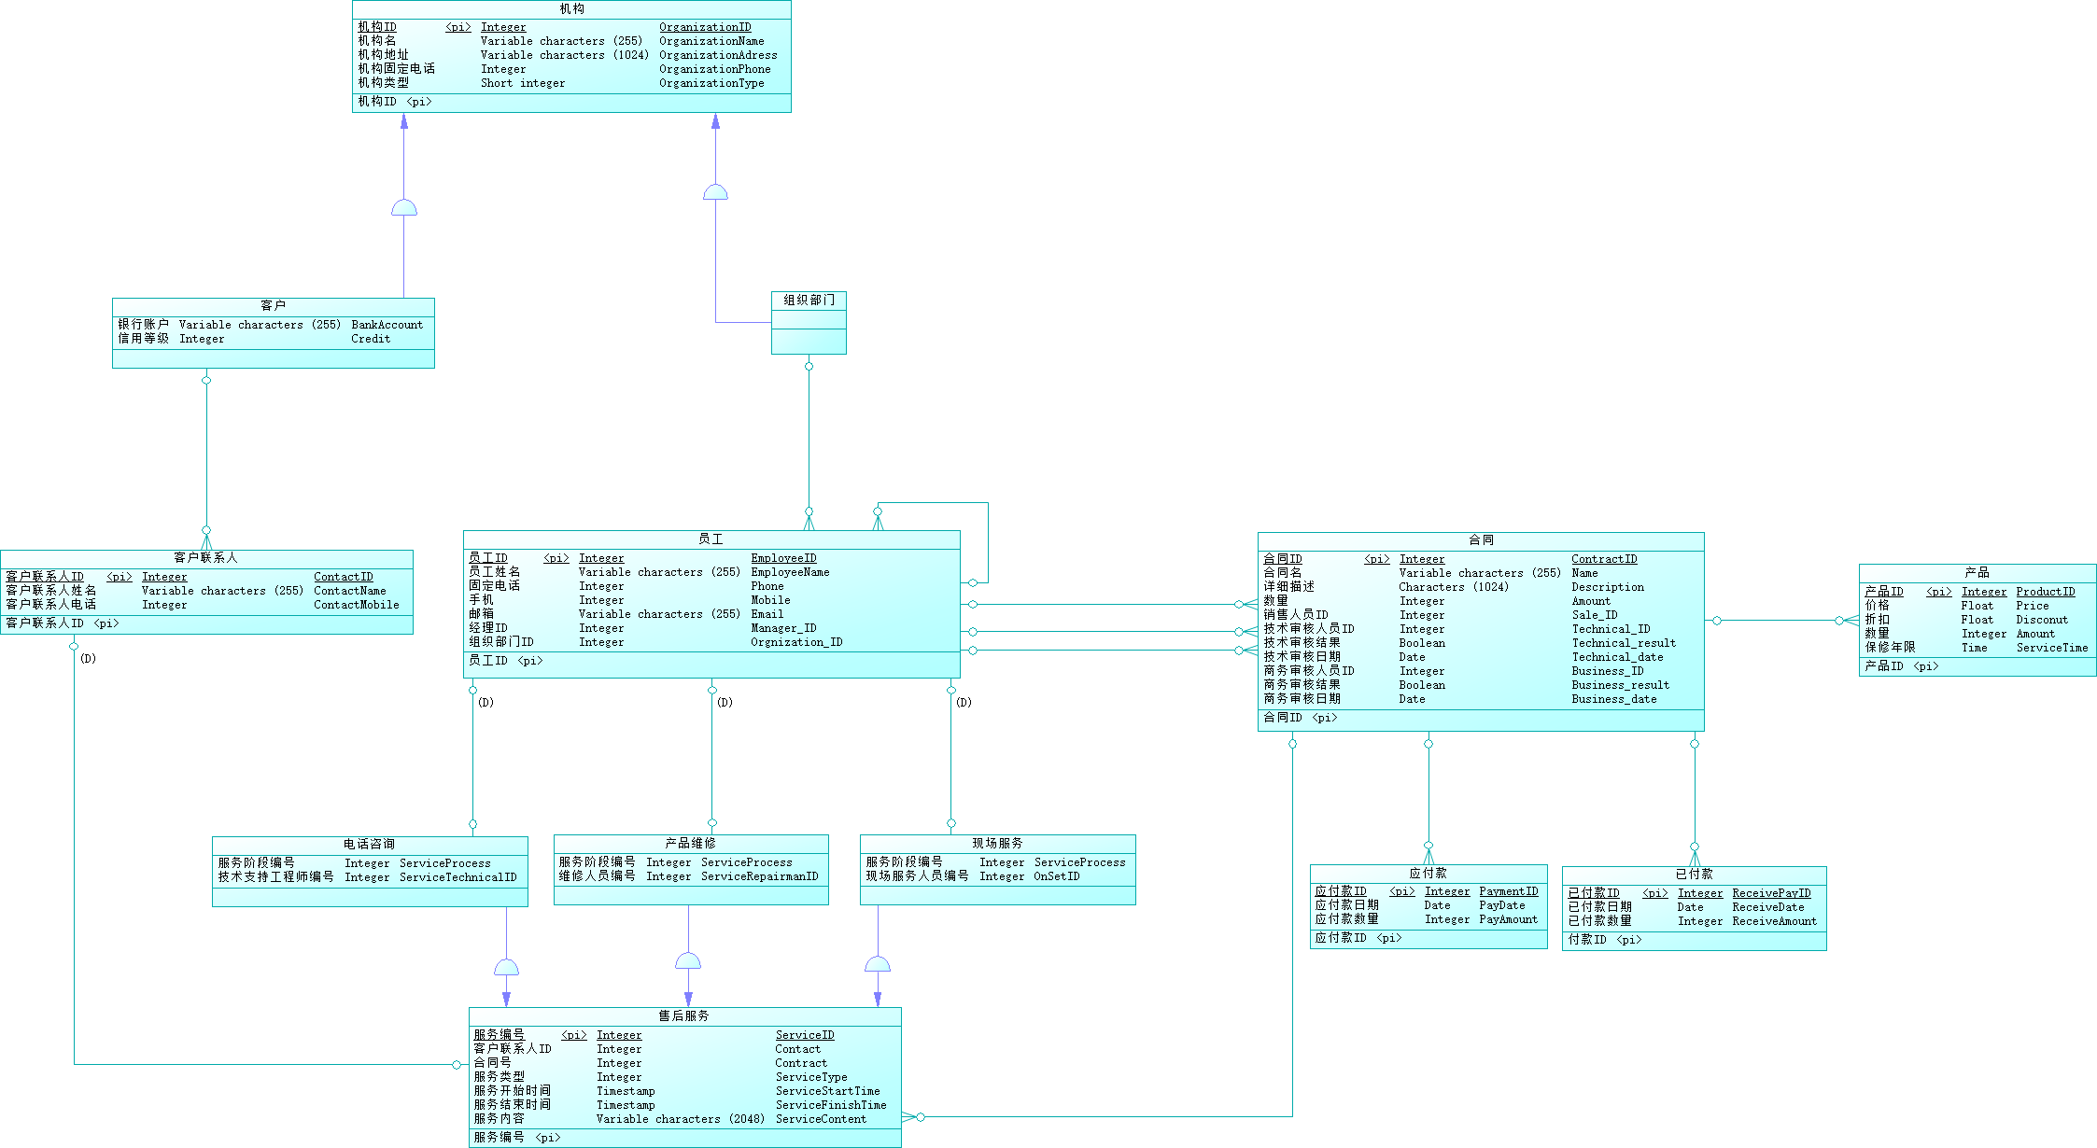

**5. 使用Power Designer做出的物理模型图**

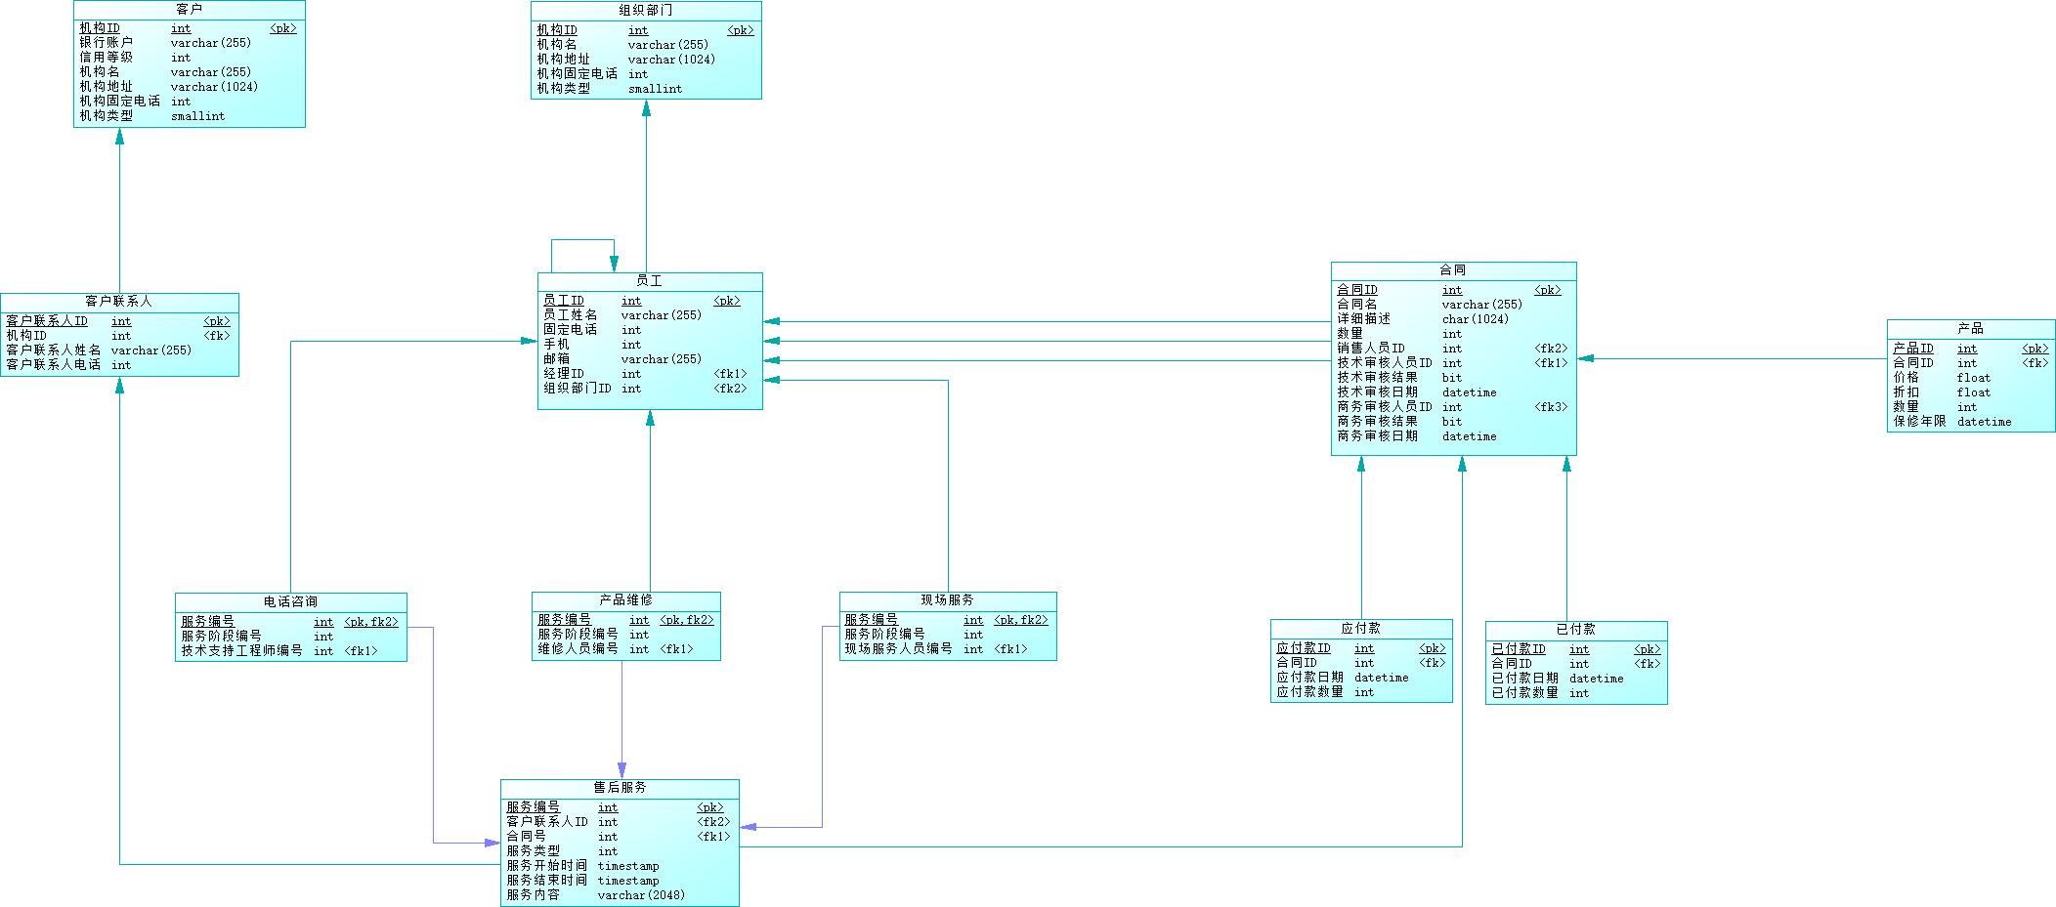

**6. 物理模型生成到SQL Server数据库管理系统**

仅摘录生成售后服务表Service的sql语句

create table Service (

ServiceID int not null,

Contact int not null,

Contract int not null,

ServiceType int not null,

ServiceStartTime timestamp not null,

ServiceFinishTime timestamp not null,

ServiceContent varchar(2048) not null,

constraint PK_SERVICE primary key nonclustered (ServiceID)

)

go

alter table Service

add constraint FK_SERVICE_RELATIONS_CONTRACT foreign key (Contract)

references Contract (ContractID)

go

alter table Service

add constraint FK_SERVICE_RELATIONS_CUSTOMER foreign key (Contact)

references CustomerContact (ContactID)

go

**7. 回答问题**

1. **如何实现售后服务中的产品服务期限？**

在合同关联的产品中增加了保修年限这一属性。当客户要求提供服务时，售后支持中心的客户服务专员首先根据合同ID查询合同对应的产品ID的保修年限，然后根据合同ID查询该产品是否已经完成付款，交付全款的日期（也是产品保修起效日期）是否小于保修年限

Select ServiceTime from Product

where ContractID = [具体合同ID] and ( Product.ServiceTime > DATEDIFF( day,

(Select C.ContractID, max(ReceivePay.datetime) from Contract C, ReceivePay

Where ((select sum(Amount) from Payment where Payment.ContractID = C.ContractID) =

((select sum(Amount) from ReceivePay where ReceivePay.ContractID = C.ContractID))),

Getdate() ) )

如果能通过上述语句查询到记录，说明产品仍处在保修年限服务期内，则应给予售后服务。

1. **如何记录售后服务的产品信息？**

可以通过售后服务中的合同ID查询产品信息：

Select ProductID, ServiceID from Product, Service where Product.ContractID = Contract.ContractID and Service.ContractID = Contract.ContractID

1. **如何记录技术服务工程师（包括服务专员）的信息？**

售后服务分成了三个类型，电话咨询、产品维修和现场服务，他们分别拥有属性技术支持工程师编号、维修人员编号和现场服务人员编号，这三个属性都是外键，引用员工表中的员工ID，可以通过这三个属性在员工表中查询他们的信息：

Select * from Employee where Employee.EmployeeID = PhoneService.ServiceTechnicalID

Select * from Employee where Employee.EmployeeID = RepairService.ServiceRepairID

Select * from Employee where Employee.EmployeeID = OnSetService.OnSetID

1. **一个完整的服务信息（如维修一个磁盘可能包括第一次打电话咨询、维修等由多个小服务组成一个大服务）是如何记录的？**

使用了分类联系，将售后服务的客户联系人ID、合同ID、服务开始时间、服务结束时间、服务内容抽象成了一个售后服务基本实体，根据服务类型分了电话咨询、产品维修、现场服务三类。对应到物理模型中，每一个售后服务基本实体的服务编号是固定的（设置成了Identity），三类服务的主键、外键都是该售后服务的服务编号，同时它们还具有服务阶段编号这个属性。

比如维修一个磁盘，它的售后服务编号是1218，这是在售后服务实体中固定的Identity。售后服务1218包含服务阶段编号为1的电话咨询、服务阶段编号为2的产品维修、服务阶段编号为3的现场服务、服务阶段编号为4的电话咨询。使用如下的Sql语句查询某个完整的服务信息：

Select P.ServiceProcess, S.ServiceID

From PhoneService P FULL JOIN Service S on P.ServiceID = S.ServiceID

Select R.ServiceProcess, S.ServiceID

From RepairService R FULL JOIN Service S on R.ServiceID = S.ServiceID

Select O.ServiceProcess, S.ServiceID

From OnSetService O FULL JOIN Service S on O.ServiceID = S.ServiceID